- Опишите формула расчета индекса плотности тела

- Какой индекс используется для оценки упитанности детей?

3. Напишите назначение антропометрических инструментов:

Антропометр Мартина ________________________________________________________
Вертеброметр ________________________________________________________________
Большой толстотный циркуль ___________________________________________________
Скользящий циркуль ___________________________________________________________
Калипер-циркуль______________________________________________________________

4. Задача: В результате антропометрического обследования получены следующие данные: длина тела- 157,5 см масса тела – 44,9 кг диаметр плеч – 34,7 см окружность грудной клетки – 77 см диаметр таза – 24,5 см
Вопрос 1: Рассчитайте индексы Пинье, Кетле-II, Таннера.
Вопрос 2: Определите тип телосложения, учитывая, что обследована женщина.

Ответ 1:

Ответ 2:

5. Оцените карту биоимпедансометрии, определите и обоснуйте пол обследуемого
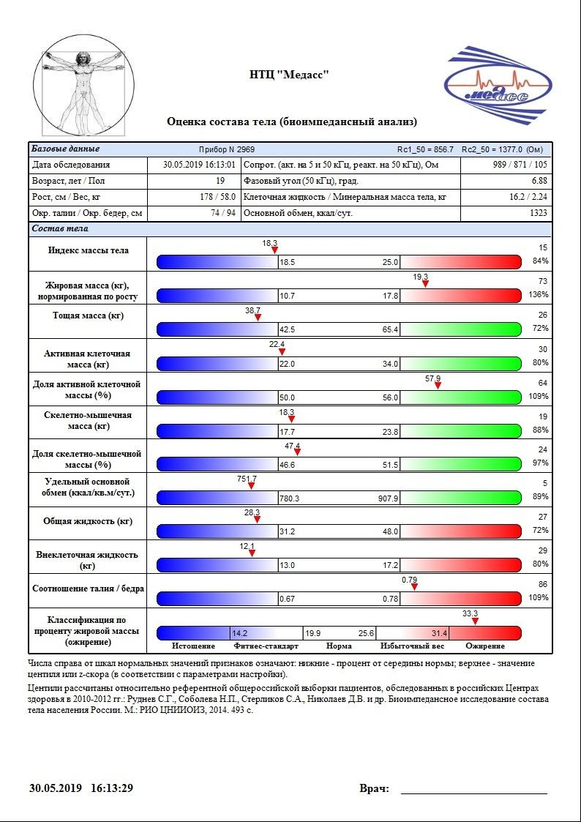5.

